Tematy klasa 1 – dziewiąty tydzień
Poniedziałek, 11.05.2020r.
Edukacja polonistyczna Jesteśmy w Europie
Temat: Czytanie tekstu A. Frączek „Unia Europejska” z podziałem na role. Łączenie zabytków z miastami.
Na dzisiejszej lekcji przeczytasz z podziałem na role tekst „Unia Europejska”. Poznasz nazwy kilku zabytków europejskich i zabytków znajdujących się w Polsce.
- Przeczytaj tekst „Unia Europejska” z podziałem na role. Poproś mamę, tatę lub starsze rodzeństwo o wspólne czytanie. Naucz się czytać.
- Wykonaj ćw. 1 s. 32 i 2 i 3 s. 33 karty ćwiczeń./ Proszę przesłać ćw. 3 s. 33 karty ćwiczeń/.
Edukacja matematyczna
Temat: Ćwiczenie mnożenia liczb przez 2 i 3. Rozwiązywanie zadań z treścią.
Na dzisiejszej lekcji będziemy doskonalić umiejętność mnożenia przez 2 i 3 podczas rozwiązywania zadań tekstowych.
- Obejrzyjcie ilustrację w podręczniku z. 1 s.68. Obliczcie działania na mnożenie. Jakie liczby należy wstawić zamiast znaków zapytania? W podobny sposób wykonaj z. 2 s. 68 podręcznik.
- Przeczytaj zadanie 1 s. 62 karty ćwiczeń. Uzupełnij zapisy i oblicz.
- Teraz przejdź do rozwiązywania zadań tekstowych z.2 i 3 s. 62 karty ćwiczeń. /Do sprawdzenia proszę przesłać zadanie 4 s. 62 karty ćwiczeń/
Edukacja przyrodnicza
Temat: Zapoznanie z rolą dżdżownic w spulchnianiu i napowietrzaniu gleby.
Na dzisiejszą lekcję wybierz się z tatą na działkę lub pole. Poszukajcie w glebie dżdżownic. Zobacz jak ona wygląda, jak się porusza. Poszukaj w internecie wiadomości na temat dżdżownic. Potem wykonaj ćw. 4 s. 35 karty ćwiczeń.
Język angielski
Temat: Powtarzamy wiadomości z rozdziału 5
Hello �� How are you today?
Let’s see how much you know!
1. POWTÓRZENIE SŁÓW 1: na dzisiejszej lekcji powtórzymy słowa i zwroty poznane w rozdziale 5. Otwórz podręcznik na str. 60 i spójrz na zad. 1 i 3, nazywaj obrazki odpowiadające wybranej liczbie. Good job! Słowniczek obrazkowy znajduje się na str. 84
2. ĆWICZENIA: przygotuj zeszyt ćwiczeń i otwórz go na str. 57 i spróbuj wykonać ćwiczenia 1,2,3.
KOŁO SZACHOWE cz. 3
TEMAT: ŁAMIGÓWKI SZACHOWE.
Poćwicz zadania szachowe –„ Mat w jednym posunięciu” – maty różne.
Pomoże Ci strona Internetowa – link http://zadania.szachowe.pl/matw1.html

Wtorek, 12.05.2020r.
Edukacja polonistyczna W MAJU JAK W RAJU Na działce
Temat: Opisywanie ilustracji. Rozwiązywanie zagadek na temat narzędzi ogrodniczych.
Na dzisiejszej lekcji opowiesz ilustrację na podstawie podanych pytań. Rozwiążesz zagadki i uzupełnisz zdania odpowiednimi porównaniami we właściwej formie.
- Obejrzyj ilustrację w podręczniku s. 34 – 35 i odpowiedz ustnie na pytania na dole strony.
- Rozwiąż zagadki.
- Mają zęby, lecz nie gryzą.
Do równania grządek służą.
- Robi dołek i duży rów.
Cały ogród przekopie znów.
- Podobny jest do gada,
wygląda wciąż zza krzaka.
Gdy się wody napije,
Podlewa głową roślinę.
- Wykonaj ćw. 1 i 2 s. 34 i 3 s. 35 karty ćwiczeń. Ćwiczenie 3 s. 35 proszę przesłać do sprawdzenia.
Edukacja matematyczna
Temat: Mnożenie liczb przez 4.
Na dzisiejszej lekcji będziemy ćwiczyć mnożenie przez 4.
- Przygotuj kilka pęczków patyczków. W każdym pęczku powinny być 4 patyczki. Oblicz ile razem jest patyczków? Zadanie 1 s. 69 podręcznik.
- Następnie rozwiąż zadania 2 i 3 s. 69 podręcznik.
- Wykonaj zadania 1 i 2 s. 63 karty ćwiczeń.
Edukacja społeczna
Temat: Współpraca w sytuacjach zadaniowych
Narysuj na kartce jak wszyscy zgodnie pracują na działce.
Wychowanie fizyczne
Temat: Jak tancerze. Zabawy utrwalające wybrane elementy tańców.
Na dzisiejszej lekcji utrwalcie poznane zabawy ze śpiewem:” Mało nas”, „Stary niedźwiedź”, „Balonik” i taniec „Walczyk”. Zaproś do tańca domowników. Włączcie muzykę i wesoło spędzajcie czas.
Zajęcia rozwijające zainteresowania
Temat: Dni tygodnia. Część I.
Link do quizu: https://www.eduelo.pl/quizy/poziom-ii/matematyka/kalendarz-i-zegar/dni-tygodnia/

Środa,13.05.2020r.
Religia
Temat: Śpiewamy Matce Bożej pieśni majowe.
Poznajemy pieśń” Chwalcie łąki umajone...”
Narysujcie dla Matki Bożej łąkę pełną kwiatów.

Edukacja informatyczna
INFORMATYKA
TEMAT: Piszemy. Zmieniamy wygląd wyrazów.
- Zapamiętaj:
Edytor tekstu – umożliwia utworzenie dokumentu tekstowego, pisanie, zmienianie, nadawanie dokumentowi odpowiedniego wyglądu, zapisanie dokumentu w pliku oraz wydrukowanie dokumentu.

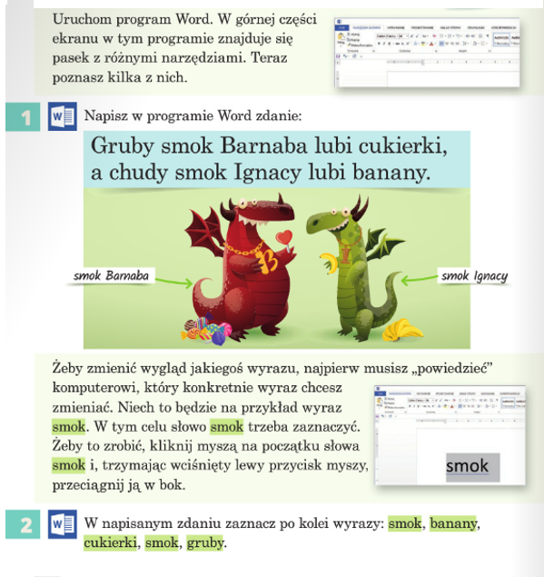
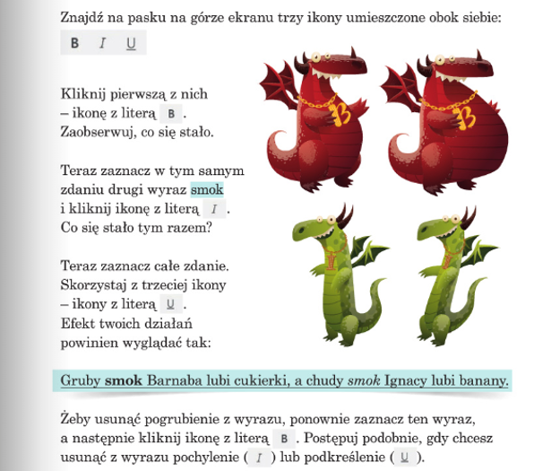
Edukacja polonistyczna Piknik z przyjaciółmi
Temat: Czytanie opowiadania „Piknik z przyjaciółmi” Poznanie przepisu na wykonanie ciasta truskawkowego.
Na dzisiejszej lekcji przeczytasz samodzielnie tekst czytania ze zrozumieniem i poznasz przepis na ciasto truskawkowe .
- Przeczytaj czytankę z podręcznika s. 36 i odpowiedz na pytania.
- Kto organizuje spotkanie na działce?
- W jakim celu zaproszono gości?
- Ile osób będzie na pikniku?
- Co będzie atrakcją pikniku?
- Czytanie przepisu na ciasto truskawkowe s. 37 podręcznik.
- Czytanie ze zrozumieniem ćw. 1 s. 36 karty ćwiczeń./Proszę przesłać do sprawdzenia./
Edukacja matematyczna
Temat: Ćwiczenie mnożenia liczb przez 5. Rozwiązywanie zadania nietypowego i trudniejszego.
Na lekcji poznasz sposób mnożenia liczb przez 5.
- Zobacz jak można policzyć, ile palców mają dwie ręce. Wykonaj z. 1 s. 70 podręcznik a potem z. 2.
- Rozwiąż zadanie z treścią 2 s. 70.
- Następnie wykonaj zadania w kartach ćwiczeń 1, 2 i 3 s. 64.
Postaraj się nauczyć na pamięć wybranych przykładów tabliczki mnożenia na 5.
Wychowanie fizyczne
Temat: Majówka w górach. Pokonywanie toru przeszkód, podskoki jednonóż i obunóż
- Zabawa ćwicząca refleks. W rytm muzyki podrzucaj woreczek do góry i łap go.
- Zabawa bieżna. Ustaw tor przeszkód z różnych przedmiotów. Na końcu ustaw małą ławeczkę.
Zadanie polega na pokonaniu toru przeszkód do ominięcia i wskoczeniu na ławeczkę i zeskoku z niej /na ugiętych kolanach/.
- Zabawa skoczna. Połóż na podłogę dwa sznurki będą to brzegi strumienia. Przeskakuj strumień jednonóż, obunóż, w przód i w tył.
- Zabawa równoważna. Połóż na podłogę długi sznurek i staraj się przejść po nim zachowując równowagę. Układaj różne wzory.

Czwartek. 14.05.2020r.
Religia
Temat: Poznajemy litanię loretańską.
Narysujcie serce i wpiszcie w nim coś miłego dla Matki Bożej.
Postaraj się z rodzinką odmawiać nabożeństwo majowe w intencji
naszej ojczyzny i świata.(bardzo o to prosi papież Franciszek)
Przysyłajcie swoje prace na maila ulkamo@o2.pl
Pozdrawiam
Podręcznik do klasy drugiej to: Idziemy do Jezusa.
Wydawnictwo Jedność.

Edukacja polonistyczna Wiosenny wianek
Temat: Słuchanie i czytanie tekstów literacko – przyrodniczych na temat mniszka pospolitego. Poznanie instrukcji jako użytkowej formy wypowiedzi.
Na dzisiejszej lekcji poznasz instrukcję jako formę użytkową wypowiedzi. Ułożysz zdania w kolejności chronologicznej.
- Wysłuchaj tekstu z podręcznika s. 38. Przyjrzyj się ilustracjom przedstawiającym wykonanie wianka. Powiedz, co po kolei należy zrobić.
- Wykonaj ćw. 2 s. 38 karty ćwiczeń.
- Przeczytaj tekst. Ćw. 4 s. 39 karty ćwiczeń.
- Wykonaj ćw. 1 s. 38 i 5 s. 39.
Edukacja matematyczna
Temat: Doskonalenie techniki mnożenia liczb w zakresie 20.
Dzisiaj będziemy ćwiczyć mnożenie w zakresie 20.
- Przyjrzyj się ilustracjom z. 1 s. 71 podręcznik. Przeczytaj działania i uzupełnij je ustnie. Podaj wyniki obliczeń.
- Oceń na oko, gdzie jest więcej rogali. Następnie oblicz i sprawdź, czy twoje przewidywanie było słuszne. Zadanie 2 s. 71.
- Wykonaj zadania 1 i 2 s. 65 w kartach ćwiczeń.
Edukacja plastyczna
Temat: Majowa łąka – malowanie techniką „mokre w mokrym”.
Pracę wykonaj farbami akwarelowymi. Powierzchnię kartki zwilż wodą za pomocą gąbki. Następnie maluj kolorowe plamy przedstawiające majową łąkę. Kiedy rysunek wyschnie za pomocą mazaka rysuj kontury poszczególnych elementów.
Język angielski
Temat: Test 5 – Sprawdzian wiadomości

- Wykonaj załączoną kartę pracy - w porze, kiedy nie jesteś głodny/a ani zmęczony/a…. Wykonaj kartę samodzielnie – postaraj się jak najmniej korzystać z pomocy rodzica Good luck!.
- Poproś rodzica, aby wydrukował kartę lub wykonaj ją na komputerze lub telefonie albo zapisz same odpowiedzi na zwykłej kartce. Proszę o przesłanie wykonanej karty do 17.05 na adres: Iwona-ignaciuk@wp.pl lub na grupę Messenger w wiadomości prywatnej (tzw. priv).

Kartę pracy wyślę w czwartek (14.05) na grupę Messenger.

Piątek, 15.05.2020r.
Edukacja polonistyczna Ptasi koncert
Temat: Słuchanie wiersza J. Tuwima „Spóźniony słowik”. Porządkowanie obrazków zgodnie z kolejnością wydarzeń. Odczytywanie zdań pytających i wykrzyknikowych z odpowiednią intonacją .
Na dzisiejszej lekcji przeczytasz wiersz i uporządkujesz obrazki zgodnie z treścią wiersza.
- Przeczytaj wiersz „Spóźniony słowik” podręcznik s. 40.
- Jakie wydarzenie opisano w wierszu?
- Czym jest zaniepokojona pani Słowikowa?
- Czego obawia się pani Słowikowa?
- Czym są podyktowane jej obawy?
- Dlaczego pani Słowikowa najbardziej bała się o głos pana Słowika?
- Porządkowanie obrazków zgodnie z kolejnością wydarzeń. Ćw. 1 s. 40 karty ćwiczeń.
- Określanie cech pani Słowikowej. Ćw. 2 s. 40 karty ćwiczeń.
- Sprawdzenie zrozumienia tekstu wiersza „Spóźniony słowik” Ćw. 4 s. 41.
Edukacja muzyczna
Temat: Utrwalenie wiadomości o całej nucie i półnucie. Pisanie nut. Taniec do muzyki Piotra czajkowskiego „Walc kwiatów”.
Napisz w zeszycie do nut cały rządek całych nut i półnut.
Wysłuchaj utwór Piotra Czajkowskiego „Walc kwiatów” z internetu.
Edukacja techniczna
Temat: Wykonaj z bibuły kwiat marzeń na podstawie wysłuchanego utworu „Walc kwiatów” P. Czajkowskiego.
Pracę wykonaj według własnego pomysłu.
Wychowanie fizyczne
Temat: Przed nami przygoda. Bieg terenowy z pokonywaniem przeszkód.
- Zabawa skoczna. Wyznacz sobie krótki odcinek i pokonaj go skacząc na jednej nodze.
- Skoki obunóż.
- Skoki naprzemienne raz na jednej nodze raz obunóż.
- Zabawa bieżna. To ćwiczenie możesz wykonać w sadzie. Slalom między drzewami.
- Zabawa rzutna. Powieś na drążku piłkę w siatce. Weź małe piłeczki i rzucaj nimi w dużą piłkę.
- Zabawa rozluźniająca. Podrzuć piłkę do góry klaśnij w dłonie i złap ją.
Wszystkie ćwiczenia wykonuj po kilka razy Ćwiczenia te możesz wykonać podczas spaceru w lesie lub sadzie.
Gimnastyka korekcyjna
Temat: Kształtujemy sprawność fizyczną z przyborem nietypowym.
Wykonaj:
- Marsz na palcach przez 1 minutę.
- Usiądź w siadzie skrzyżnym (po turecku), wyprostuj kręgosłup, ściągnij łopatki do tyłu i postaraj się wyciągnąć do góry, wytrzymaj tak 3 sekundy.
- Marsz na czworakach (kilka metrów).
- Ćwiczenia oddechowe. Klęknij obunóż, ręce oprzyj na podłodze, wykonaj wdech nosem z uniesieniem klatki piersiowej, wykonaj wydech ustami z opuszczeniem klatki piersiowej.
- Marsz baletnicy przez 1 minutę.
- Usiądź po turecku, ramiona ułóż w skrzydełka i wytrzymaj tak przez 4 sekundy.
- Połóż się na plecach, ugnij nogi w kolanach, ramiona przenieś do tyłu i wykonaj wdech nosem. Ramiona wracają do przodu i wykonaj wydech.
Pamiętaj! Zanim przystąpisz do ćwiczeń przeprowadź lekką rozgrzewkę. Ćwiczenia te powtórz trzy razy.

